[ 파이썬 기반의 SNS Open API 수집 실습 ]

제출 파일명 : lab8.ipynb

메일제목 : PYTHON-성명-lab8

네이버 지역 서비스에 등록된 각 지역별 업체 및 상호 검색에서 짜장면집과 쌀국수집을 5개 검색해서 출력하는 코드를 구현하는데 짜장면은 XML 형식으로 응답을 요청하고 쌀국수는 JSON 형식으로 응답을 요청하는데 다음 사양의 함수를 만들어서 구현해 본다. 추출하는 정보는 업체명과 주소이다.

아래에 있는 결과 화면을 참고한다.

def naver_search (keyword, callType = 'JSON') :

구현………

https://openapi.naver.com/v1/search/local.xml

https://openapi.naver.com/v1/search/local.json

다음에 제시한 도큐먼트 페이지를 참조한다.

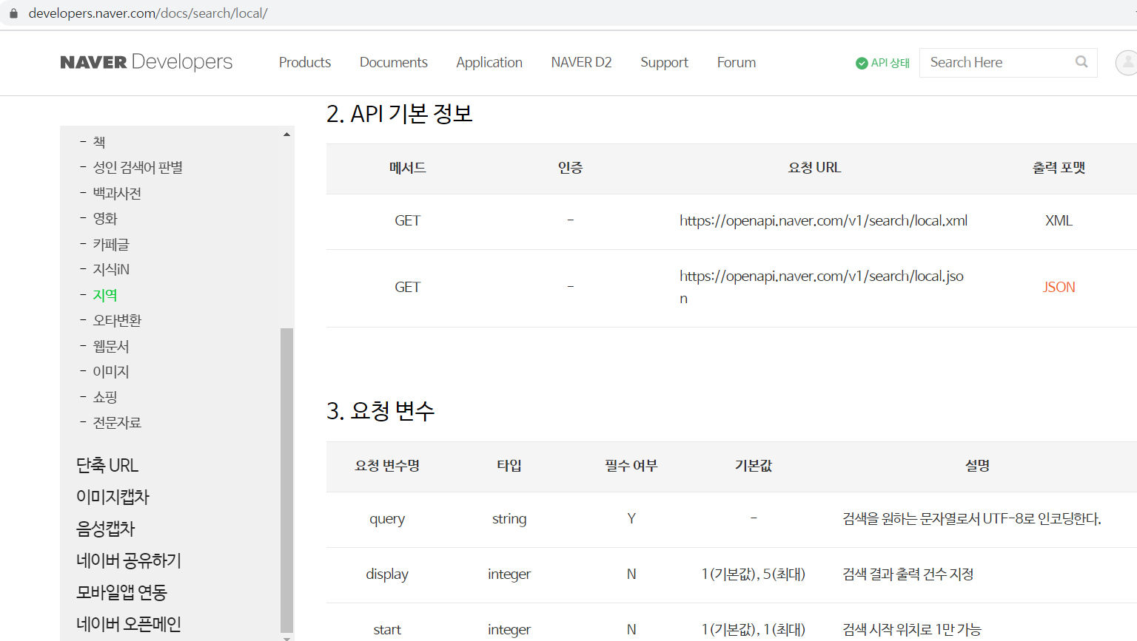

[ 실행 결과 화면 ]

